Министерство образования и науки

Санкт-Петербургский национальный исследовательский университет информационных технологий, механики и оптики

Факультет инфокоммуникационных технологий

Кафедра программных систем

Отчет

по лабораторной работе № 5

# «Настройка Team Foundation Server»

**Система управления проектами**

по дисциплине «Архитектура программного обеспечения инфокоммуникационных систем»

**Выполнил: студент группы K4220**

**Проверил: к.т.н., доцент Н.А. Осипов**

Санкт-Петербург

2017

## Цель работы.

– освоение Visual Studio Team Foundation Server для проектирования архитектуры прикладных программных систем,

– моделирование предметной области"(Business Modeling),

– определение требований к программной системе" (Requirements) в соответствии с Rational Unified Process.

## Задачи, решаемые при выполнении работы.

### Создание архитектуры приложения в Visual Studio Team Foundation Server.

### Определить элементы, отображаемые на схемах Visual Studio Team Foundation Server.

## Объект исследования.

Архитектура приложения.

## Метод экспериментального исследования.

Имитационное визуально ориентированное моделирование.

## Рабочие формулы и исходные данные.

MicrosoftVisualStudio TeamFoundationServer (TFS) предназначен для обеспечения совместной работы команд разработчиков программного обеспечения. Team Foundation Server предоставляет следующие функциональные возможности:

* управление проектами;
* отслеживание рабочих элементов;
* контроль версий;
* управление тестовыми случаями;
* автоматизация построения;
* отчетность.

## Схема работы.

### Создание архитектуры

Архитектура Team Foundation Server 2012 является трехуровневой сервис-ориентированной (рис. 1). Уровень приложения поддерживается веб-сервером ASP.NET, размещенном в среде IIS. Уровень данных поддерживается сервером баз данных MSSQLServer 2012.

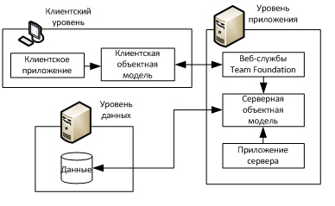

Рис. 1 Типовая архитектура Team Foundation Server

Team Foundation Server представляет с логической точки зрения веб-приложение, состоящее из нескольких веб-служб, выполняющихся на уровне приложения. Данные службы реализуют функциональность TFS. В состав веб-служб уровня приложения входят: управление версиями, служба построения, отслеживания рабочих элементов, службы платформы TFS и лаборатории тестирования LabManagement. Серверная объектная модель является интерфейсом прикладного программирования для TFS. При необходимости расширение функциональности TFS целесообразно строить на базе серверной объектной модели.

### Развертывание Team Foundation Server

Для Team Foundation Server можно выполнить развертывание несколькими способами: на одном сервере; на нескольких серверах; в одном домене, рабочей группе или в нескольких доменах.

В простейшей серверной топологии для размещения компонентов, составляющих логические уровни Team Foundation, используется один физический сервер. При установке TFS с одним сервером все компоненты (приложение TeamFoundationServer, SQLServer, ReportingServices и WidowsSharePointServices) устанавливаются на одном компьютере. Такая конфигурация предполагает выполнение построения (TeamFoundationBuild) и тестирование либо на сервере, либо на клиентских компьютерах. Общее число пользователей для такой конфигурации, как правило, не более 50.

### Подключение Visual Studio к TFS

Для подключения воспользуйтесь главным меню (Team) или ссылкой на домашней странице:

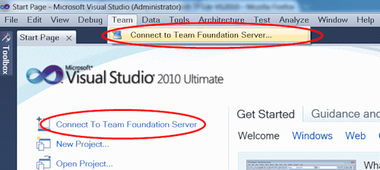

Рис. 2 Стартовая страница

### Выбор методологии разработки

Visual Studio просит указать методологию, которую мы будем использовать при разработке нашего приложения. По умолчанию – Agile (гибкая методология разработки), но так же можно выбрать и CMMI.

Командный проект представляет коллекцию рабочих элементов, кода, тестов и построений, которые охватывают все артефакты, используемые в жизненном цикле программного проекта. Командный проект строится на основе шаблона, который представляет набор XML-файлов, содержащих детали того, как должен осуществляться процесс. В TFS 2012 имеются следующие шаблоны проектов:

• MSFforCMMIProcessImprovement 6.0, который предназначен для больших команд со строго формальным подходом к управлению проектами на основе модели CMM/CMMI;

• MSFforAgileSoftwareDevelopment 6.0, который определяет гибкий подход к управлению проектами разработки программного обеспечения;

• MicrosoftVisualStudioScrum 2.2., который предназначен для небольших команд (до 7 - 10 участников), которые используют гибкую методологию и терминологию Scrum.

В работе выбираем Agile.

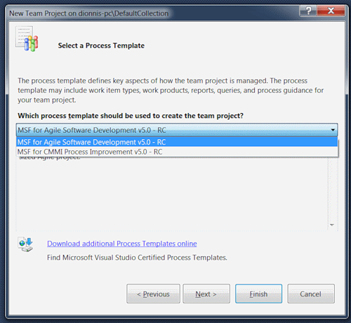  
  
Рис. 3 Выбор метолологии

## Выводы и анализ результатов работы.

Рассмотрели инструменты, которые предлагает TFS для создания сборок. Теперь полностью готовы обеспечить минимальный жизненный цикл продукту, используя TFS.

Microsoft Visual Studio Team Foundation Server предназначен для обеспечения совместной работы команд разработчиков программного обеспечения и имеет трехуровневую сервис-ориентированную архитектуру. Клиентский уровень реализован в оболочке Visual Studio и веб-браузере. Уровень приложения TFS состоит из нескольких веб-служб. Уровень данных включает несколько реляционных баз данных и хранилище данных.